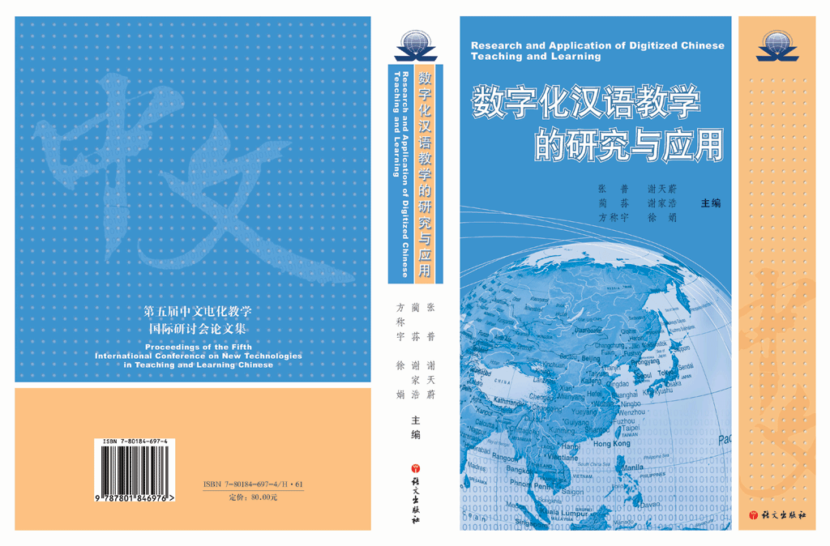
数字化汉语教学的研究与应用
——第五届中文电化教学国际研讨会论文集
目 录

- 特约报告
二合的生成机制和组合汉语 吕必松
从数位典藏到数位学习 郑锦全
聚焦Bakeoff 黄昌宁
The new accent technologies: recognition, measurement and manipulation of accented speech Mark Huckvale
博客、维基、网播与中文教学 谢天蔚
面向国际大型企业职工的汉语培训模式与网络版课程的讨论 张普

- 语言教学现代化的教育技术理论探究
近十年来汉语计算机辅助教学的理论与实践 郑艳群
语言教学中网络协作学习评价研究 王添淼
对外汉语教学网络课件学习目标的编写 徐娟等
注意规律在多媒体视听教学中的运用 傅由
计算机辅助汉语学习效果的研究 江新
数字化的汉语语法教学初探 张俊萍等
数字化汉语教学模式浅析 赵雪梅
浅谈电脑在汉语教学中的作用 宁夷
基于课件的中级汉语综合课的教学结构设计 杨翼
全球化背景下对外汉语多媒体强化教学模式初探 肖莉等
浅谈高级汉语视听说课程的教学模式 鲁洲等
现代教育技术与中级口语教学模式初探 蒋以亮

- 多媒体技术在中文教学中的研究与应用
Instructional Technologies: Incorporating Different Approaches into the Teaching of Chinese Language Henry Ruan
多媒体技术在华文教学中的应用与反思——以新加坡小学华文多媒体软件开发实践为例 胡京坪
网络辅助汉语课堂教学的实践与评价 赵冬梅
多媒体和网络技术环境下的对外汉语课堂教学——华东师范大学应用多媒体和网络技术进行对外汉语课堂教学的实践和体验 陈菊咏
Technology Integration in New Chinese Basic Course David Moon et al
基于学习心理过程的汉语单字音声调数字化教学设计 刘爱菊等
多媒体辅助对外汉字课堂教学研究 许宏鉴等
汉语推广背景下的文学欣赏课讲授策略 柳岳梅等
浅谈多媒体技术在文化知识课中的应用 马春林
“스크린 중국어”教学初探 沈荭
多媒体技术在中文教学中的应用 宋云
CAI在“初级汉语”教学中的应用与思考 苏芸等
多媒体网络技术在对外汉语阅读教学中的应用 徐品香
以中国经典动画片为教学资源的中级视听说课程 王晓凌
多媒体技术在海外汉语教学中的实践与启示 李艾
多媒体技术在留学生古代汉语教学中的应用原则 陈茉
电子邮件在中文教学的应用 Grace Wu

- 中小学语文的教学现代化
數位學習科技在k-12華語文教育上的實施與應用 陳姮良
中文多媒体教材研制策略——《中文》多媒体光盘和《网上学中文》的设计、开发和应用研究 贾益民等
數位化遊戲評量融入兒童華語文教學 吴惠萍
小学作文教学中的多媒体应用 李白坚
中小学生语言偏误语料库的应用 亢世勇等

- 汉语教学知识库的理论与应用
汉字属性数据库建设 靳光瑾等
关于汉语拼音正词法及相关问题的一些思考和建议 张卫国
一个现代汉语语义知识库平台的建造和应用 陈群秀
基于主流报纸动态流通语料库的对外汉语报刊新闻资源库初步建设 史艳岚
“国别化”的汉语教材编撰的几点思考：以韩国为例 甘瑞瑗
对外汉语用字统计分析 邢红兵
A Chinese Character Lookup System Based on Morphological Similarity Emile Kroeger et al
“HSK动态作文语料库”的标注问题 张宝林
日本明治时代中国语教科书和常用词研究 陈珊珊
纵横输入法与对外汉语教学 陈淑贞等

- 汉语现代远程教育的理论与应用
A Study of the Use of Online Collaborative Critiquing Method in Improving Chinese Writing Jing Wang
中文网络教学的开发与尝试 梁志华
东南亚汉语教师远程教育教与学模式及媒体选择探索 唐燕儿
对外汉语远程教学场景设计与VRML实现 周晓军

- 汉语数字化课件开发与应用
综合型电脑辅助实用文学习系统 蔺荪
Practical Challenges and Criteria for Success in Implementing a Web-based Language Education Platform Apollo Wu et al
An Authoring Tool for Web-Based Multiple-Choice Questions and Its Application to Language Learning Xiaoheng Zhang
具备误用数据统计功能的WEB中文作文批改支持系统 刘松等
网上汉语初级语音教学课件开发与应用研究 程佳
《汉字工具箱》与识字写字教学 姚鸿滨等

- 汉语数字化资源的开发与应用
繁体版中文教学资源库的理论与实践 石定栩等
An Experiment in a Blended Model of L2 Chinese Reading Classes PingPing Zhu Lincoln
Web方式汉语教学资源的交流与共享 冯锡炜等
国内外对外汉语教学网站分析 马姝婷等
基于语料库的商务汉语词语表及等级大纲构建的尝试与思考 季瑾
开放、共享、协作、成长——利用P2P技术构筑互联网汉语教学资源平台 李斌
关于建设用于CCAI的中华文化多媒体素材库的构想 刘春梅
基于现代教育技术的对外汉语教学QA系统资源库建设 张若莹
世界500强大企业汉语教学模式的客户分析 戴姗
ESP、CSP与面向大企业的对外汉语教学 刘长征

- 数字化汉语教学的测试、标准与规范研究
论网络环境下汉语水平自我测试系统的构建 齐忠琪
基于语音识别的汉语发音自动评分系统的设计与实现 吕军
网络汉语考试的一个实例 卞玉华
数字化对外汉语教学学习者评价系统研究 刘晓海
远程对外汉语教学支撑平台评价指标体系 董政等
远程对外汉语教学学习支持服务评价系统指标体系 汪业宏等

